欧普SRM项目
内部用户操作手册
委外调拨单模块

作 者： 蒋方程
创建日期： 2019年8月9日
更新日期：
版 本： 1.0

文档控制

修改记录
修改日期 | 作者 | 版本 | 更改说明

复核记录
日期 | 复核人 | 版本 | 复核说明

审批记录
审批日期 | 审批人 | 审批人角色 | 版本
 |  |  | 1.0

目录
文档控制 2
操作步骤详细说明 4
01.调拨申请维护 4
新建，保存，提交 4
02.调拨申请审批 5
03.调拨申请发货确认（核企） 7
04.调拨申请收货确认 8
05.调拨申请仓库确认 10
06.调拨申请报表 10
遗留和已结问题 11
遗留问题 11
已结问题 12

操作步骤详细说明

1.供应商主数据申请

1.1新增
路径：主数据管理→供应商主数据管理
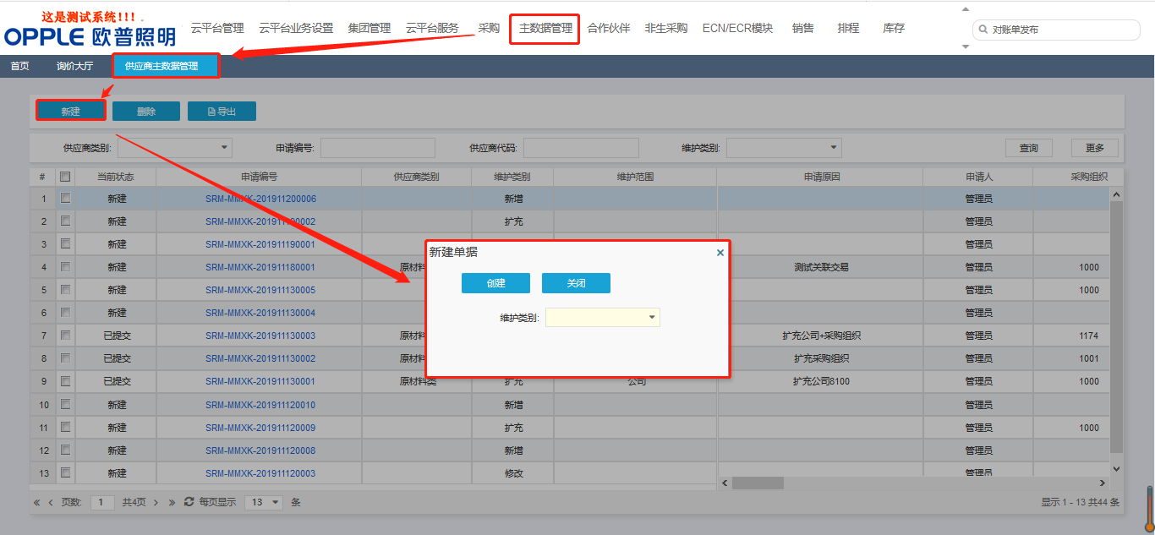
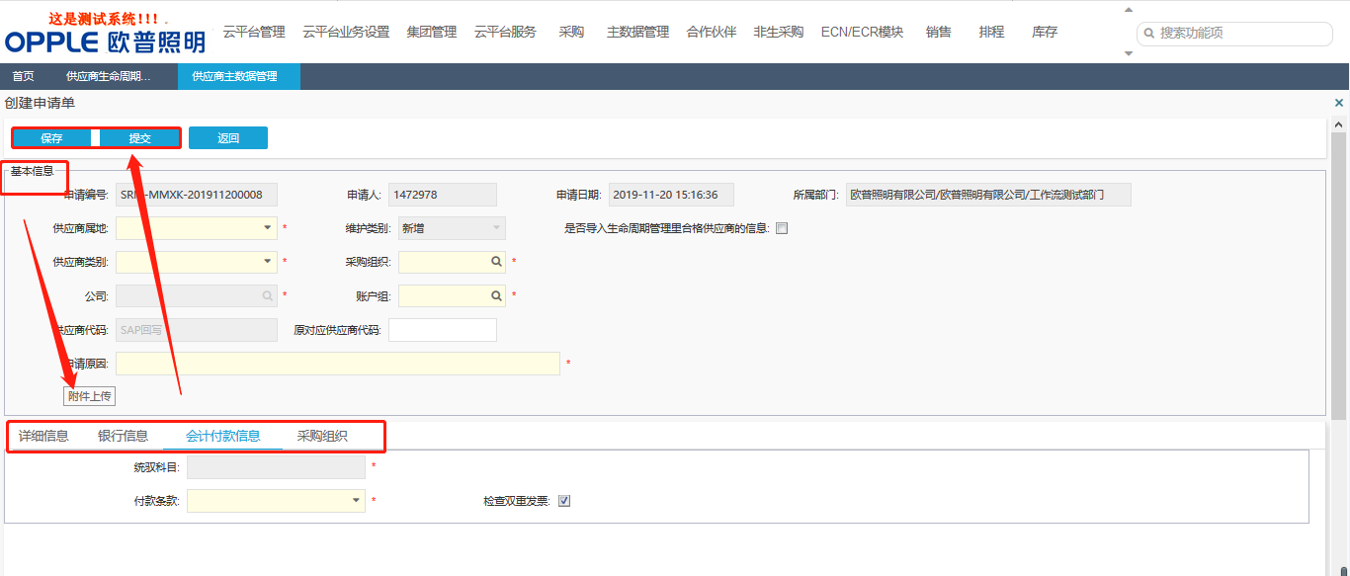
维护基本信息、详细信息、银行信息、会计付款信息、采购组织相关信息，保存提交至BPM进行审批
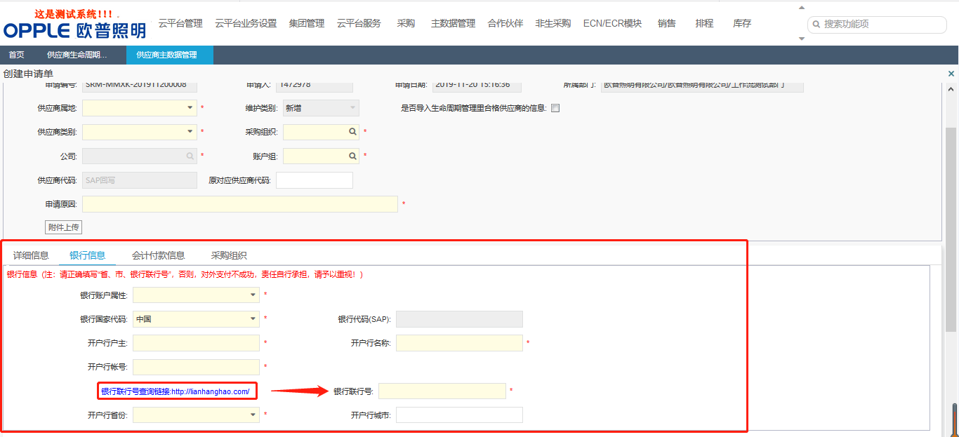银行联行号可以通过点击查询链接，查找相应供应商的银行联行号以确保信息准确无误

1.2修改
路径：主数据管理→供应商主数据管理
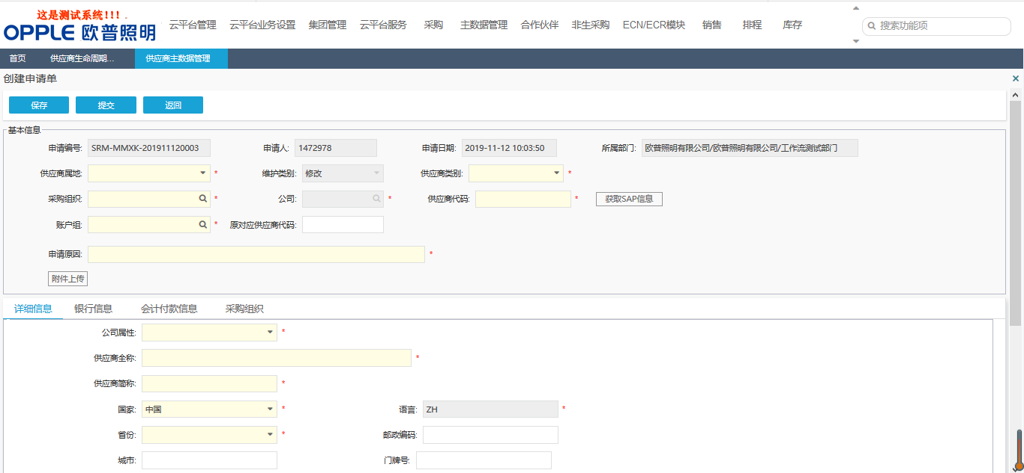
针对修改可对申请的所有信息进行修改。

1.3扩充
路径：主数据管理→供应商主数据管理
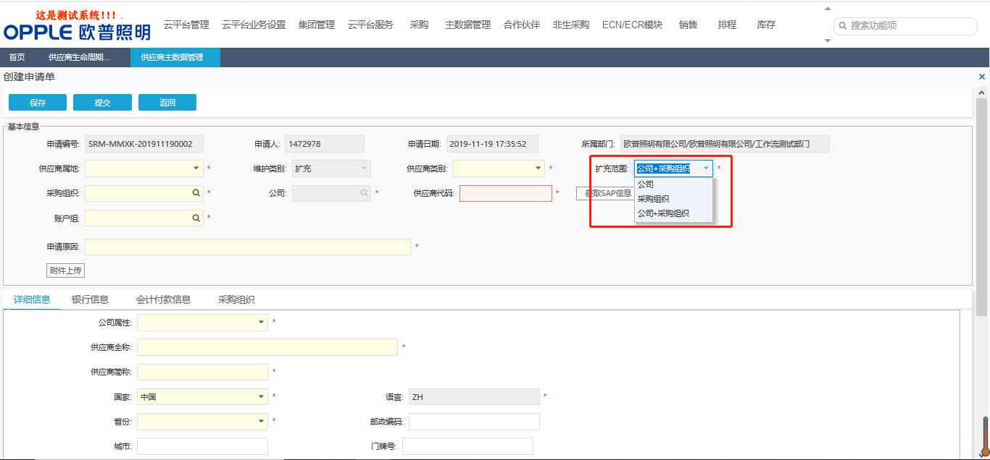
扩充范围分为：公司、采购组织、S

1.4冻结
路径：主数据管理→供应商主数据管理

1.5删除
路径：主数据管理→供应商主数据管理

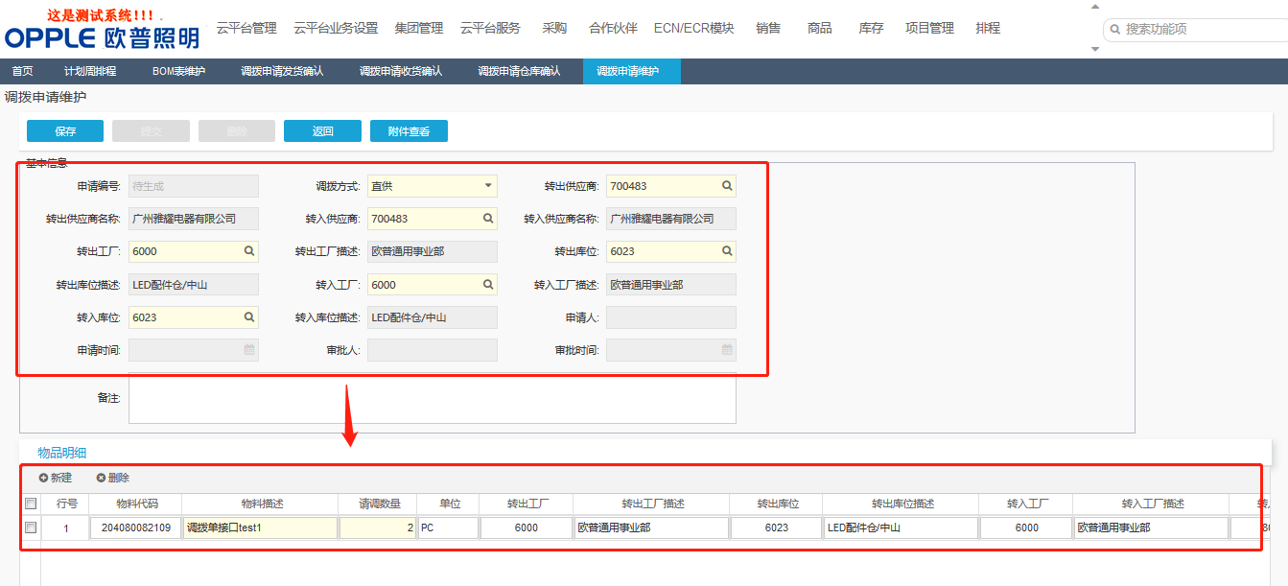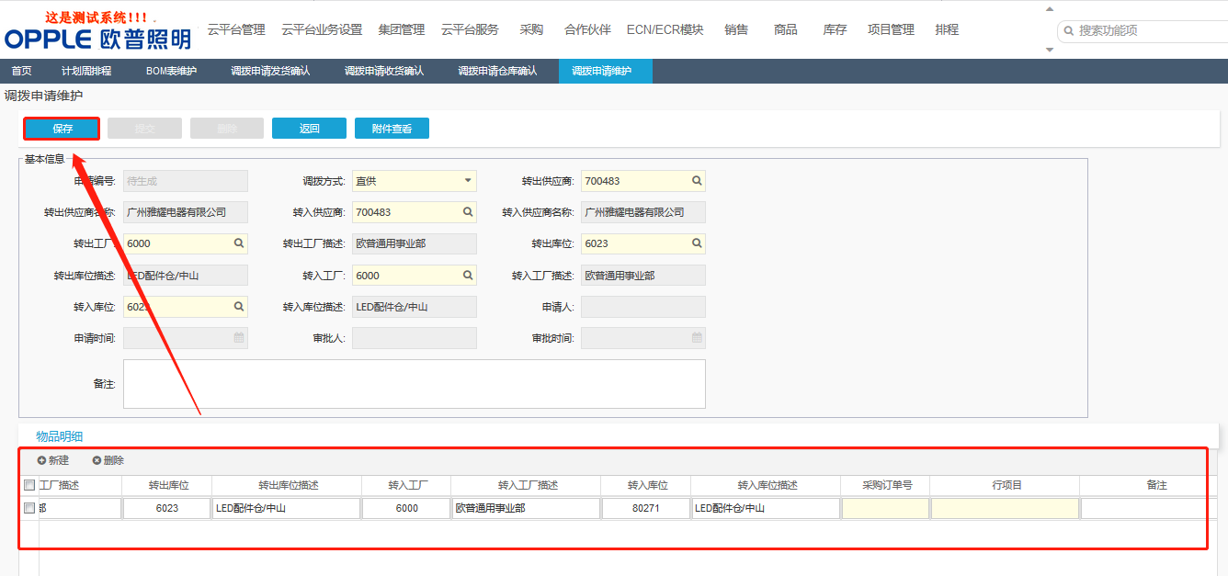
维护基本信息以及物品明细之后保存提交，保存后可对基本信息进行修改，提交之后单据状态变为已提交，不能对单据进行修改

除此之外调拨单还能批量导入
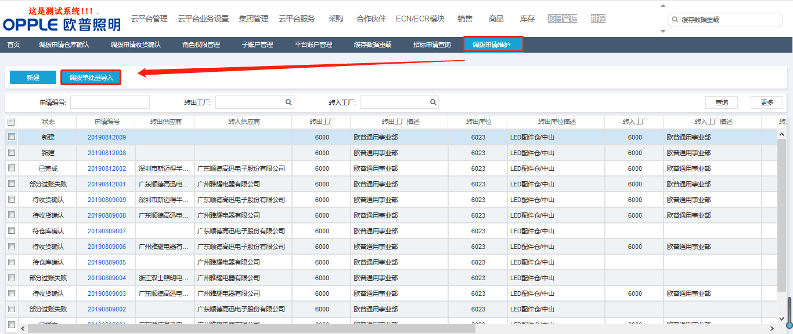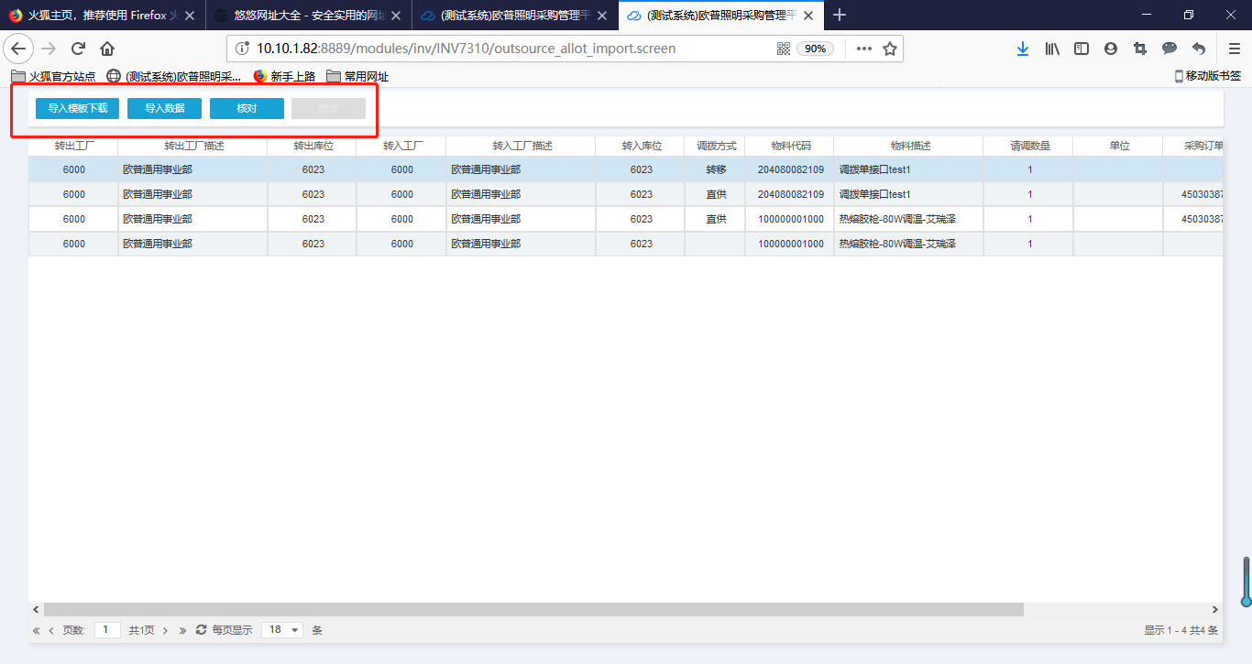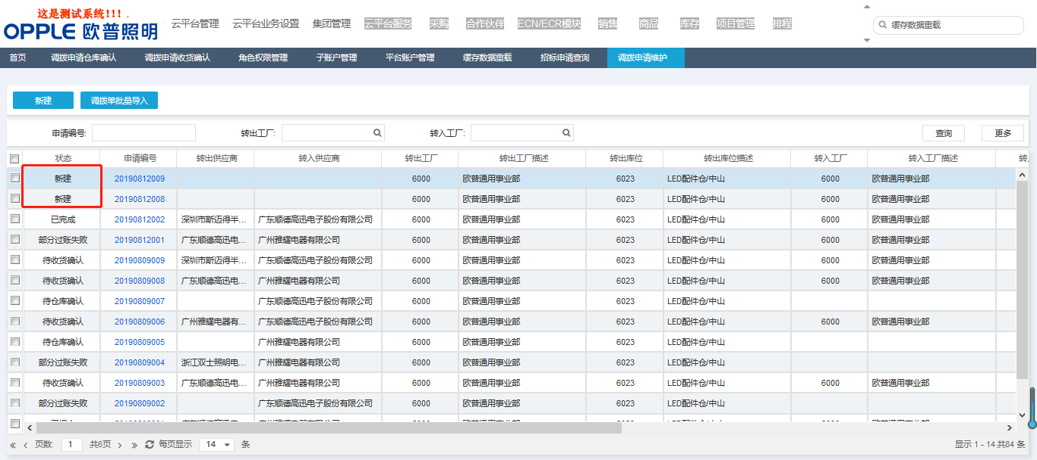
成功导入的单据状态为新建，需要继续维护供应商信息
注：1、当调拨方式为快递、自提时，转入供应商，转出工厂、转出库位为必输
2、当调拨方式为直供、转移时，转出/转入供应商，转出/转入工厂，转出/转入库位均为必输，并且保存时会校验转出/转入工厂，转出/转入库位是否相同，不同无法保存成功
3、当调拨方式为直供时物品明细中的采购订单号、行项目为必输

2.生命周期管理转供应商主数据申请
路径：合作伙伴→生命周期管理→供应商主数据→新增、修改、扩充、冻结、删除
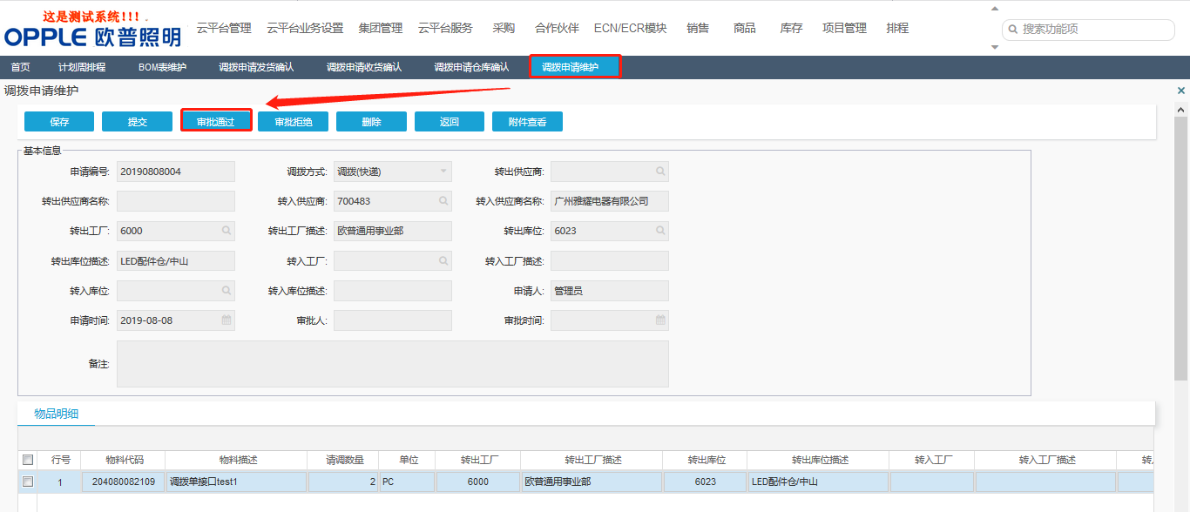
审批通过单据将流转到待发货确认
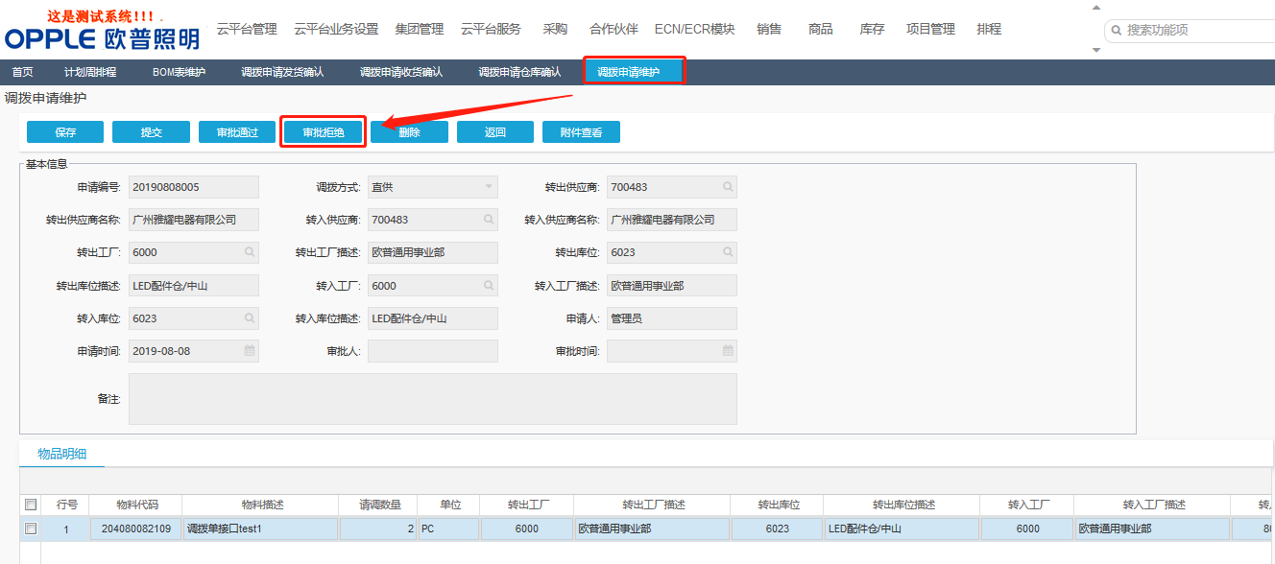
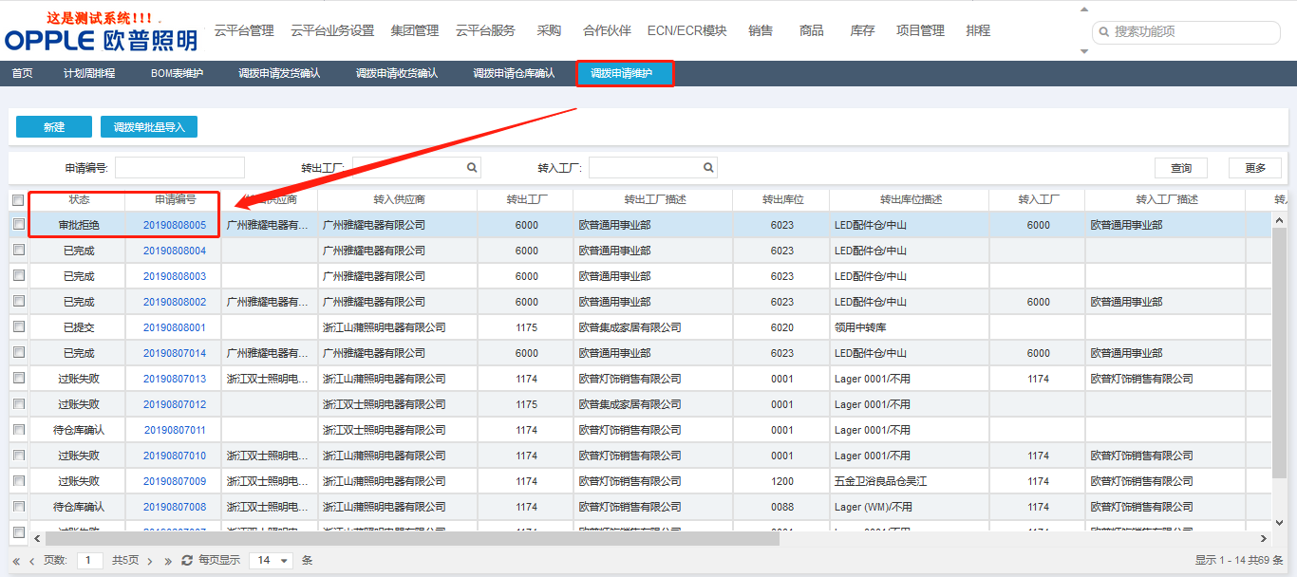审批拒绝后单据状态变为审批拒绝，需要修改重新提交审批
注：只能对状态为已提交的单据进行审核

遗留和已结问题

遗留问题

序号 | 说明 | 影响程度 | 负责人 | 计划日期

已结问题
序号 | 说明 | 解决方法 | 负责人 | 解决日期

